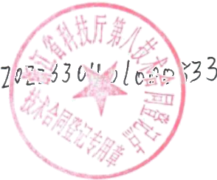

合同编号：

技术开发(委托)合同

项目名称：耐热耐腐蚀聚氯乙烯管材技术开发 委托方(甲方) :浙江申南塑胶有限公司
受托方(乙方): 嘉 兴 学 院
签订时间： 2 0 2 3 年 5 月 1 0 日
签订地点： 嘉兴市南湖区广穹路899号 有效期限： 2 0 2 3 年 5 月 - 2 0 2 4 年 1 0 月


中华人民共和国科学技术部印制

填 写 说 明

一、本合同为中华人民共和国科学技术部印制的技术开发(委托) 合同示范文本，各技术合同登记机构可推介技术合同当事人参照使 用。
二、本合同书适用于一方当事人委托另一方当事人进行新技术、 新产品、新工艺、新材料或者新品种及其系统的研究开发所订立的技 术开发合同。
三、签约一方为多个当事人的，可按各自在合同关系中的作用等， 在“委托方”、“受托方”项下(增页)分别排列为共同委托人或共同 受托人。
四、本合同书未尽事项，可由当事人附页另行约定，并可作为本 合同的组成部分。
五、当事人使用本合同书时约定无需填写的条款，应在该条款处 注明“无”等字样。

技术开发(委托)合同

委 托 方 ( 甲 方 ) :浙 江 申 南 塑 胶 有 限 公 司
住 所 地 ： 浙江省嘉兴市嘉善县惠民街道惠诚路161号
法定代表人： 顾 兴 华
项目联系人： 吴 荣 根
联系方式： 13586303120
通讯地址： 浙江省嘉兴市嘉善县惠民街道惠诚路161号
电 话： 13806710279 传 真 ：
电子信箱： wrg9763@sina.com
受 托 方 ( 乙 方 ) :嘉 兴 学 院
住 所 地 ： 嘉 兴 市 南 湖 区 广 穹 路 8 9 9 号
法定代表人：陆 军
项目联系人： 姚 勇 波
联系方式： 13706580275
通讯地址： 嘉 兴 市 南 湖 区 广 穹 路 8 9 9 号
电 话 ： 15821998796 传 真：
电子信箱： yaoyongbo@foxmail.com

本合同甲方委托乙方研究开发 耐热耐腐蚀聚氯乙烯管道技术开 发 项目，并支付研究开发经费和报酬，乙方接受委托并进行此项研 究开发工作。双方经过平等协商，在真实、充分地表达各自意愿的基 础上，根据《中华人民共和国民法典》的规定，达成如下协议，并由 双方共同恪守。
第一条 本合同研究开发项目的要求如下：
1.技术目标：以聚氯乙烯为基础原料，乙烯-醋酸乙烯低聚物为 增韧剂，通过熔融共混的方法制造耐热耐腐蚀聚氯乙烯管道。要求开 发的耐热耐腐蚀聚氯乙烯管道，维卡软化温度(A50法)≥85℃、拉 伸强度≥48MPa、腐蚀度(40%硝酸)≤1.5g/m²、腐蚀度(40%氢氧化 钠)≤1.5g/m² 。
2.技术内容： 1)开发耐热耐腐蚀聚氯乙烯管材配方。要求耐 热耐腐蚀聚氯乙烯管材原料的维卡软化温度满足管材加工的要求。
2)开发耐热耐腐蚀聚氯乙烯管材制造工艺。要求耐热耐腐蚀管 材的拉伸强度、耐腐蚀性能显著优于常规聚氯乙烯管道，达到技术目 标提到的要求。
3.技术方法和路线：
1)将聚氯乙烯、乙烯-醋酸乙烯低聚物、热稳定剂、交联剂、润 滑剂、填料、颜料高速搅拌、低速搅拌，螺杆熔融混合，制得耐热耐 腐蚀聚氯乙烯。研究组分比对材料拉伸强度、热稳定性、耐候性、耐 化学腐蚀性等指标的影响，确定满足耐热耐腐蚀聚氯乙烯管道加工要 求的配方。

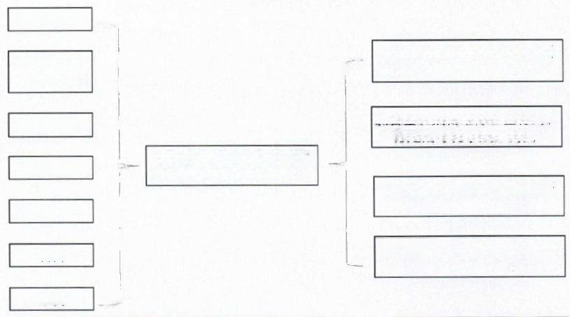
聚氯乙烯

乙烯-醋酸 乙烯低聚物

热稳定剂 交联剂 润滑剂 填料 颜料
氯含量、残留单体、塑化剂、 稳定剂等化学成分测试

热稳定时间、热分解温度等 热稳定性测试
耐候性、耐化学腐蚀性等环 境适应性测试
拉伸强度、断裂伸长率、硬 度、密度等物理性能
熔融混合、挤出，制得耐 热耐腐蚀聚氯乙烯原料
2)通过熔融挤出、真空定径、喷淋冷却、牵引、切割等工艺路 线，制造耐热耐腐蚀聚氯乙烯管道。研究挤出温度、挤出速率等工艺 条件对管材力学性能、耐热性能的影响，确定不同管径管道的加工条 件。
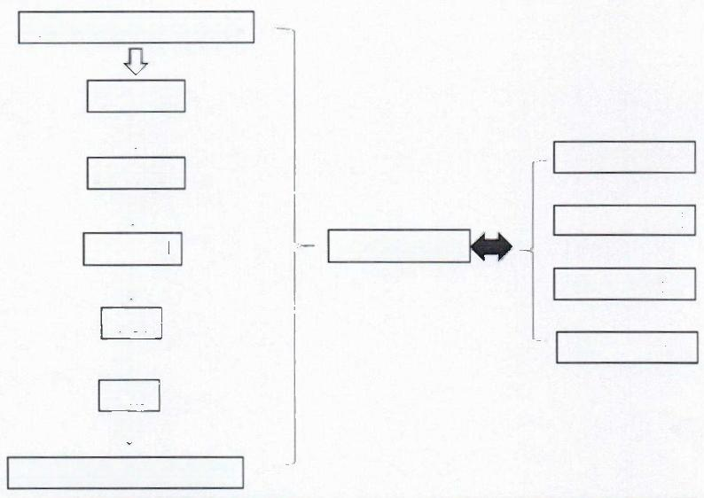
耐热耐腐蚀聚氯乙烯原料

熔融挤出
密度

维卡软化温度
喷淋冷却
烘箱试验
牵引
坠落试验
切割
耐热耐腐蚀聚氯乙烯管道
加工工艺研究
真空定径
第二条 乙方应按下列进度完成研究开发工作：
1. 2023年5-6月，收集整理资料，撰写开发报告；
2. 2023年5月-2024年10月，对甲方提供的数据、资料进行

系统性的分析，提出开发建议；
3. 2023年5月-2024年10月，完成耐热耐腐蚀聚氯乙烯管材 配方试验、加工工艺开发和产品结构表征。
第三条 甲方应向乙方提供的技术资料及协作事项如下：
1.技术资料清单： 向乙方提供必要的技术资料、数据，便于乙方 更好地协助甲方解决产品开发中的各项关键技术。
2.提供时间和方式：根据项目开发进程，随机提供。方式包括 纸质和电子文件。
3.其他协作事项： 甲乙双方协商解决其他协作事宜。
第四条 甲方应按以下方式支付研究开发经费和报酬：
1.研究开发经费和报酬总额为 拾万元整。 其中：(1) 劳务费2.8万元；
(2) 材料费4万元
(3) 管理费0.2万元；
(3) 检测费等其他费用3万元。
2.研发经费由甲方以如下方式支付给乙方：
(1)合同签订后 60 日内，支付人民币陆万元；
(2) 本项目经甲方验收合格后一个月内，支付人民币 肆 万元。 乙方银行开户户名、开户银行和帐号为：
户名： 嘉 兴 学 院
开户银行： 中国工商银行股份有限公司嘉兴秀洲支行 帐 号 ： 1204068009049001258
第五条 本合的研究开发经费由乙方以 课 题 经 费 的方式使用。
第六条 本合同的变更必须由双方协商一致，并以书面形式确 定。但有下列情形之一的，一方可以向另一方提出变更合同权利与义务 的请求，另一方应当在 2 0 日 内予以答复；逾期未予以答复的，视 为同意。

1. 法律规定合同可以变更；
2. 国家重大产业政策变动；
3 . 因 不 可 抗 力 不 能 实 施 本 合 同
0
第七条 未经甲方同意，乙方不得将本合同项目部分或全部研究 开发工作转让给第三人承担。但有下列情况之一的，乙方可以不经甲 方同意，将本合同项目部分或全部研究开发工作转让给第三人承担：
1. 确实有需要第三方加入时，必须经合作双方一致同意。
第八条 在本合同履行中，因出现在现有技术水平和条件下难以 克服的技术困难，导致研究开发失败或部分失败，并造成一方或双方 损失的，双方按如下约定承担风险损失： 双方各自承担工作中的风险损失。
双方确定，本合同项目的技术风险按 各自承担的工作范围 的方式认定。认定技术风险的基本内容应当包括技术风险的存在、范 围、程度及损失大小等。认定技术风险的基本条件是：
1.本合同项目在现有技术水平条件下具有足够的难度；
2. 乙方在主观上无过错且经认定研究开发失败为合理的失败。
一方发现技术风险存在并有可能致使研究开发失败或部分失败 的情形时，应当在 30 日内通知另一方并采取适当措施减少损 失。逾期未通知并未采取适当措施而致使损失扩大的，应当就扩大的 损失承担赔偿责任。
第九条 在本合同履得中，因作为研究开发标的的技术已经由他 人公开(包括以专利权方式公开),一方应在 7 日内通知另一方解 除合同。逾期未通知并致使另一方产生损失的，另一方有权要求予以 赔偿。
第十条 双方确定因履行本合同应遵守的保密义务如下： 甲方：
1.保密内容(包括技术信息和经营信息): 甲方有责任对本技术、技术要素及其改进保密，在没有得到乙方 书面同意之前，无权将其信息提供和透露给第三方，或授予第三方许

可。
2.涉密人员范围： 参与本项目研究的全体人员。 3.涉密期限： 5 年。
4.涉密责任：因甲方泄密，甲方负责乙方因甲方泄密所引起 的全部责任和损失。

乙方：
1.保密内容(包括技术信息和经营信息):
未经甲方的书面许可，乙方不得将下述第1.1条～4条规定的技术 情报和资料以任何形式发表和公开，或者以任何形式向第三方泄漏。
1.1甲方向乙方提供的书面的技术情报和资料；
1.2乙方在进行双方合作研究开发过程中，以任何方式从甲方获 知的涉及甲方商业秘密、甲方专有的技术秘密的技术情报和资料；
1.3合作研究开发结果形成的技术资料；
1.4上述第1.1条～第1.3条所述的技术情报和资料中已由甲方 或第三方公开的内容除外。
1.5乙方有责任对本技术、技术要素及其改进保密，在没有得到 甲方书面同意之前，无权将其信息提供和透露给第三方，或授予第三 方许可。
1.6乙方必须保证其雇员遵守本合同规定的保密及不使用义务。 2.涉密人员范围： 直接和间接涉及本合同甲方技术的乙方所 有相关人员。
3.涉密期限： 在本合同终止后5年内，仍具有法律约束力。 4.涉密责任： 因乙方泄密，乙方负责甲方因乙方泄密所引起 的全部责任和损失。
第十一条 乙方应当按以下方式向甲方交付研究开发成果：
1.研究开发成果交付的形式及数量：交付耐热耐腐蚀聚氯乙烯 管道研发总结报告1份，申请中国发明专利1项。
2.研究开发成果交付的时间及地点： 项目开发总结报告交付时

间：2024年10月。交付地点：嘉兴学院。
第十二条 双方确定，按以下标准及方法对乙方完成的研究开发 成果进行验收： 完成第十一条第1条约定的研究开发成果交付的 形式及数量。
第十三条 乙方应当保证其交付给甲方的研究开发成果不侵犯 任何第三人的合法权益。如发生第三人指控甲方实施的技术侵权的， 乙方应当 告 知 甲 方 o
第十四条 双方确定，因履行本合同所产生的研究开发成果及其 相关知识产权权利归属，按下列第 1 种方式处理：
1. 双 (甲、乙、双)方享有申请专利的权利。
专利权取得后的使用和有关利益分配方式如下： 双方在合作期间联合开发所得的专利、专有技术、成果、商标等， 其权益归双方所有。对于合作开发的技术，未经双方一致书面同意， 任何一方不得擅自向第三方进行许可使用或转让，也不得以任何方式 利用其为第三方提供技术服务或与第三方进行技术合作。
2.按技术秘密方式处理。有关使用和转让的权利归属及由此产生 的利益按以下约定处理：
(1)技术秘密的使用权： 归 甲 方 所 有 (2)技术秘密的转让权： 归 甲 方 所 有 (3)相关利益的分配办法： 由 甲 方 分 配 双方对本合同有关的知识产权权利归属特别约定如下：
甲方为唯一 申请单位。
第十五条 乙方不得在向甲方交付研究开发成果之前，自行将研 究开发成果转让给第三人。
第十六条 乙方完成本合同项目的研究开发人员享有在有关技 术成果文件上写明技术成果完成者的权利和取得有关荣誉证书、奖励的 权利。
第十七条 乙方利用研究开发经费所购置与研究开发工作有关

的设备、器材、资料等财产，归 乙 (甲、乙、双)方所有。
第十八条 双方确定，甲方有权利用乙方按照本合同约定提供的 研究开发成果，进行后续改进。由此产生的具有实质性或创造性技术 进步特征的新的技术成果及其权利归属，由 甲 (甲、乙、双) 方享有。
乙方有权在完成本合同约定的研究开发工作后，利用该项研究开 发成果进行后续改进。由此产生的具有实质性或创造性技术进步特征 的新的技术成果，归 乙 (甲、乙、双)方所有。
第十九条 双方确定，在本合同有效期内，甲方指定吴 荣 根 为甲方项目负责人，乙方指定 姚 勇 波 为乙方项目负责人。项 目负责人承担以下责任：
1. 督促本项目正常进行；
2.及时协调双方项目进度和遇到的问题。
一方变更项目负责人的，应当及时以书面形式通知另一方。未及 时通知并影响本合同履行或造成损失的，应承担相应的责任。
第二十条 双方确定，出现下列情形，致使本合同的履行成为不 必要或不可能的，一方可以通知另一方解除本合同；
1. 因发生不可抗力或技术风险；
2. 技术风险指当事人努力履行，现有技术水平无法达到，有足 够难度，同行专家认定合理失败。
第二十一条 双方因履行本合同而发生的争议，应协商、调解解 决。协商、调解不成的，确定按以下第 1 种方式处理：
1 . 提交 嘉 兴 仲裁委员会仲裁； 2.依法向人民法院起诉。
第二十二条 双方约定本合同其他相关事项为： 合 同 附 件 与 本 合 同 具 有 同 等 法 律 效 力

第二十三条 本合同一式5 份，具有同等法律效力。 第二十四条 本合同经双方签字盖章后生效。

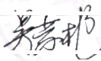

甲方： (盖章) 法定代表人/委托代理人： (签名)




法定代表人/委托代理人： 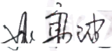 (签名)
乙方： (盖章)


